PROPUESTA
NUEVAS FUNCIONALIDADES
PARA ALDEBARAN WEB

Para
PROMOS

Bogotá, 13 de Enero de 2026
- ALCANCE DE LA SOLUCION

Se desea implementar un esquema de auto-recuperación por eventos de desconexión del Autómata de Existencias, de manera que se garantice la equidad entre los saldos en la(s) página(s) comercial(es) con respecto al inventario interno de Aldebarán.

Para esto se proponen 2 opciones:

- Opción 1: Alarma de notificación de fallo y recuperación manual.
- Opción 2: Recuperación automática y notificación por correo de recuperación automática y fallidos definitivos.

A continuación, se presentan las funcionalidades y características de alto nivel que tendrá la solución propuesta:

  - Opción 1: Alarma de notificación de fallo y recuperación manual.

Se creará una nueva alarma de notificación en el Dashboard de la aplicación llamada “Alarma de Sincronización - Autómata de Existencias”, la cual será visible solo a los usuarios que cuenten con el permiso correspondiente en las herramientas de seguridad.

En esta alarma se listarán, todos los artículos que tengan error en la sincronización.

Siempre y cuando el tipo del error corresponda a fallo por conectividad con red o base de datos, el sistema permitirá realizar un proceso de re-sincronización de ese artículo, y solo cuando ya no se presente ningún fallo en su sincronización, será eliminado de la alarma.

Para aquellos casos que no correspondan a fallos por desconexión, la alarma los mostrará solo a modo informativo, y dando la opción de eliminarlos para no cargar de basura la alarma. Al eliminarlos, se dejara el rastro del usuario que elimino dicha alarma.

  - Opción 2: Recuperación automática y notificación por correo de recuperación automática y fallidos definitivos.

Se creará un proceso automático que se ejecute cada x tiempo definido por Promos, el cual verificará si existen errores de sincronización con la(s) pagina(s) comercial(es), relacionados con conectividad de red o base de datos, ejecutando una re-sincronización automática de todo el artículo, garantizando la equidad entre la(s) pagina(s) comercial(es) y el inventario de Aldebarán.

En caso de generarse la re-sincronización automática, o de quedar posterior a ella registros sin sincronizar, se generará un email a los correos configurados informando la lista de artículos que posterior al proceso automático, siguen presentando novedad de sincronización, para que sean revisados manualmente.

En este proceso, no se tendrán en cuenta los errores que no sean catalogados como error de desconexión.

Diariamente, se generará un reporte que indique durante el día, que artículos quedaron con error de sincronización diferentes de error por desconexión, con el fin de que el usuario este notificado de las posibles diferencias que puedan generarse entre las páginas y el inventario de Aldebarán. Esta notificación por correo será almacenada como evidencia de la misma en la base de datos, y posterior a su envió, los registros con error serán eliminados de la sincronización.

El reporte debe servir como insumo para la revisión de la definición del artículo y sus referencias, identificando y solucionando la causa del error de sincronización, y su re-sincronización deberá ser realizada manualmente desde la página de administración de artículos, tal como se corrige hoy en día el proceso de sincronización.

- ARQUITECTURA

La solución tiene una arquitectura orientada a micro servicios en la cual cada servicio implementa una única responsabilidad y a su vez existe como un componente independiente de los demás componentes del sistema permitiendo así ser consumido por cualquier componente externo independiente de la tecnología usada en su implementación y teniendo como únicos factores en común el api expuesto por cada uno de ellos y el protocolo de comunicaciones soportado por cada uno de ellos.
Los servicios serán implementados en .Net 7.0. Esto permitirá que todos los servicios puedan ser alojados en servidores y/o contenedores Linux o Windows.

- CONSIDERACIONES

  - Consideraciones y supuestos:

- Para claridad de las partes, y garantizar que existe una única fuente final que define el alcance del proyecto, las historias de usuario del proyecto (Backlog y sprint backlog) se convierten en la aprobación final del alcance, reemplazando cualquier documento o elemento previo de alcance (documento de requerimientos, casos de uso, historias previamente definidas por el cliente, etc.).

- Para la elaboración de esta propuesta, se parte de la base de que las fases de pruebas y certificaciones no dependen de terceros ni de procesos adicionales a verificación de los usuarios y líderes del proyecto. En caso de no ser así, los procesos adicionales deberán ser notificados por el cliente para proceder a su estimación en tiempos y costos. Si esta notificación no ocurre antes del inicio del proyecto, el tiempo y costo adicionales en los que se incurra, deberán ser soportados por un control de cambios pactado por ambas partes.

  - No contempla:

- Alcance diferente al descrito en este documento.
- Integraciones y/o sincronizaciones de repositorios de información con otros sistemas diferentes a los que se oferta.
- Interfaces de usuario no mencionadas en el presente documento.
- Disposición y/o configuración de cualquier ambiente de despliegue en donde se realizará la instalación de la solución.

  - Responsabilidades del contratista:

- Asignar un equipo de trabajo idóneo para cumplir con el plan propuesto
- Liderar metodológicamente el proyecto
- Velar por el cumplimiento de los acuerdos, fechas y compromisos adquiridos
- Entregar a tiempo y con la calidad esperada los artefactos de trabajo acordados
  - Responsabilidades de Promos:

- Proveer a tiempo y de forma completa la información necesaria para el desarrollo del proyecto.
- Revisar y dar retroalimentación de los entregables, a tiempo y según el plan de trabajo acordado.
- Disponer el ambiente de pruebas y producción según las recomendaciones entregadas por el equipo de desarrollo.

- CARACTERISTICAS TECNICAS:

  - Herramientas de desarrollo:

    - Visual Studio 2022 / .Net 7.0

    - SignalR

  - Base de datos:

La solución se podrá implementar con alguna de las siguientes bases de datos:

    - SQL Server 2015 +

    - Servidor Web: La aplicación web podrá ser alojada en servidores con Sistema Operativo Windows 2019 o Superior o en cualquier distribución Linux que soporte .Net 7.0 (Se sugiere Ubuntu 18.04 LTS)

    - Servicios de aplicación: Los servicios de aplicación pueden ser alojados en servidores con Sistema Operativo Windows 2019 o Superior o en cualquier distribución Linux que soporte .Net 7.0 (Se sugiere Ubuntu 18.04 LTS). Igualmente podrán ser alojados en contenedores Docker (preferiblemente Linux)

    - Base de datos: El servidor de base de datos podrá ser cualquiera de los anteriormente mencionados.

- Exploración del negocio
Durante esta fase se realizan reuniones para verificar la magnitud y alcance general del proyecto. Es fundamental la participación de los usuarios finales del sistema y stakeholders relevantes para aclarar las dudas de negocio que puedan surgir.

- Estabilización
Al final de todos los ciclos de desarrollo, y para maximizar la estabilidad del producto, se hace un último ciclo de estabilización del sistema en donde se realizan pruebas integrales y ajustes.

- Acompañamiento
Una vez que el sistema es puesto en producción, parte del equipo de desarrollo realiza una fase de acompañamiento en producción para dar soporte a los usuarios y realizar los ajustes necesarios que surjan en producción.

- ENTREGABLES Y CAPACITACIONES

  - Intermedios

    - Los que se pacten en la iteración.

  - Finales

    - Código fuente
    - Arquitectura general de la aplicación
    - Manual de usuario
    - Manual de instalación

- Capacitaciones

- 2 horas de capacitación técnica al equipo designado por Promos, máximo 4 personas.
- 1 sesión de 2 horas de capacitación a usuarios finales designados por Promos, máximo 6 personas.

- EQUIPO, TIEMPOS E INVERSIÓN
Por tratarse de un proyecto con alcance, tiempo y costo fijo, el contratista será autónomo en la reorganización de tareas y equipo de trabajo, para lograr las eficiencias que considere apropiadas para el logro de los objetivos de este.

  - Equipo de trabajo del contratista:

    - 2 desarrolladores senior 100%

  - Equipo de trabajo de Promos:

    - Líder de proyecto, con dedicación cercana a 20%

    - Líder técnico para participar en procesos de integración y para la entrega técnica del proyecto.

    - Usuarios y stakeholders relevantes en el proceso de exploración de negocio y verificación de historias entregadas

  - Tiempo de desarrollo:

    - Opción 1:

Fases y duraciones del proyecto (días hábiles)
Preparación de equipo y ambientes | 0
Exploración del negocio | 0
Desarrollo del sistema - (1) Iteraciones | 9
Documentación, pruebas integrales, estabilización y capacitación | 1
Instalación | 0.5
Acompañamiento en producción | 1
TOTAL PROYECTO (Días hábiles) | 11.5
Meses | 0.6

Inversión y forma de pago

Hito | Porcentaje | Valor
Anticipo | 40% | $ 2.080.000
Entrega final +30 días | 60% | $ 3.120.000
Totales | 100% | $ 5.200.000

    - Opción 2

Fases y duraciones del proyecto (días hábiles)
Preparación de equipo y ambientes | 0
Exploración del negocio | 0
Desarrollo del sistema - (1) Iteraciones | 13
Documentación, pruebas integrales, estabilización y capacitación | 1
Instalación | 0.5
Acompañamiento en producción | 1
TOTAL PROYECTO (Días hábiles) | 15.5
Meses | 0.8

Inversión y forma de pago

Hito | Porcentaje | Valor
Anticipo | 40% | $ 2.200.000
Entrega final +30 días | 60% | $ 3.300.000
Totales | 100% | $ 5.500.000

El plazo máximo de pago es de 8 días hábiles luego de radicada la cuenta de cobro correspondiente a cada hito.

Impuestos: El valor del IVA y otros impuestos si aplicasen, NO están incluidos en la presente oferta y se deben agregar al valor del proyecto.

  - Fecha posible de inicio

Máximo 15 días hábiles luego de la generación de la orden de compra o firma del contrato.

  - Validez de la propuesta

5 de Julio de 2025

  - Garantía
El software desarrollado tendrá 3 meses de garantía a partir de la fecha de entrega del último ciclo de desarrollo (pruebas integrales y ajustes), que cubre todos los errores por mal funcionamiento de los requerimientos especificados. No se contemplan modificaciones ni adiciones por requerimientos no contemplados.
La garantía empieza a contar una vez se termine el ciclo de estabilización descrito en esta propuesta. La fecha de salida a producción o controles de cambio sobre el sistema no extienden dicho período de garantía.
En caso de que el sistema sea modificado por terceros la garantía se anulará inmediatamente.
El contratista en ningún caso tendrá responsabilidad por daños de cualquier naturaleza, incluyendo sin limitar, pérdidas de utilidades, interrupción de operaciones, pérdida de información comercial u otros daños pecuniarios, que se deriven del mal uso o incapacidad de usar el(los) producto(s) y/o los programas instalados.

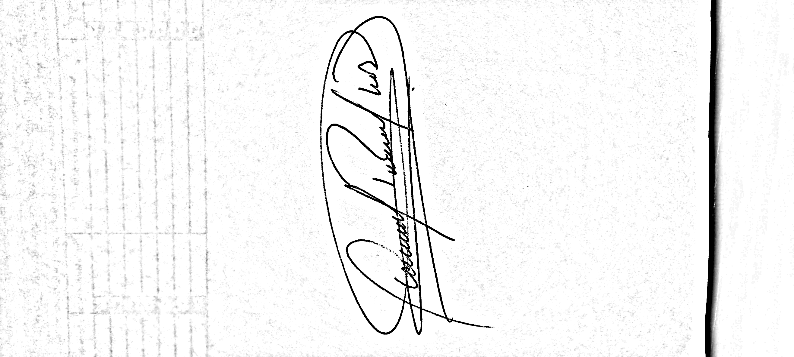
Cordialmente,

Andrés Ricardo Díaz Cárdenas
Analista Funcional y Líder del proyecto.

